Лекция1

Суғару мелиорациясына қажеттілік

Суғару –ауыл шарушалығы дақылдарынан жоғары және тұрақты өнім үшін,топырақты жасанды түрде ылғалдандыру.Суғару кезінде топырақпен,өсімдіктермен бірге,белгілі бір дәрежеде ауаның жер бетіндегі қабаты да ылғалданады(суғарудың технологиясына байланысты).Өндірістік жағдайда суғару-суғармалау жүйесі деп аталатын гидротехникалық жәе инженерлі-техникалық құрылымдар кешенінің көмегімен атқарылады.
Суғару мелиорациясы-табиғи жағдайда судың жетімсіздігін көретін ауыл шаруашылығы алқаптарына суды жеткізуге және оны біркелкі таратуға бағытталған шаруашылық,инженерлік және ұйымдастыру іс-шараларының жиынтығы болып табылады.
Суғару еліміздің құрғақ аудандарында ғана емес,сонымен бірге ылғалдануы тұрақсыз ылғал жеткілікті аймақтарында да үлкен тиімділік береді.
Суғармалы жерлердегі ауыл шаруашылық дақылдарының өнімі, тәлімді жерлердегіден 3-5 есе және одан да жоғары. Әлемде 315 миллион гектар жер суғарылады, бұл жалпы егістік пен екпе ағаштар алқабының 18% құрайды. Ал, суғармалы егіншілік өнімімен жер шары тұрғындарының жартысынан астамы қамтамасыз етіледі. Бұрынғы Одақта 1986 жылы 21 миллион гектар егістік тұрақты түрде суғарылған.
Қазақстанда суғармалы жер ауыл шаруашылығы алқабының 6 пайызын ұүрағанымен ол жерлер жем-шөптің 16 пайызын, көкөністің 58 пайызын береді. Суғармалы алқаптарды пайдалануда мысалы, Жамбыл облысының шаруашылықтарында 1986 жылы суғармалы егістіктің әр гектарынан 36 центнерден көкөніс, 450 центнер мал азықтық тамыржемісті дақылдар алынады.
Суғару мелиорациясын қолдану туралы шешім қабылдауға аймақтық су теңгермесі негіз болады. Су теңгермесінің негізі көрсеткіші ретінде булану көлемінің Е(шығын бөлігі)жауын-шашын мөлшеріне Р(кіріс бөлігі) қатынасымен белгіленетін құрғақтық индексі(И_{к})алынады.И<1 болғанда территория ылғал жеткілікті аймаққа жатады,И_{к}=1....2 болғанда –ылғалдылығы тұрақсыз аймаққа жатады,И_{к}=2....3 болғанда –ылғал жеткіліксіз аймаққа,ал И_{к}>3 болғанда –құрғақ аймаққа жатады.Егер дақылдардың өніп-өсуі кезеңінде жобаланып жатқан аймақта И_{к}>1 болса,онда ауыл шарушалығы дақылдарының өнімділігін арттыру үшін суғаруды қолдану керек.
Ылғалдану тұрақсыз аймақтарда(бұрыңғы Кеңес Одағының Еуропалық бөлігінің орманды-дала аудандары)суғаруды құрғақшылық жылдары қолдану қажет,сондықтан мұнда суғармалау жүйелері уақытша сипатта болады және жылжымалы сорғы станцияларынан,тез бөлшектелінетін құбыр желілерінен тұрады.Бұл аймақта ауданы 50....200 гектар болатын шағын суғаралы танаптарды қолдану тиімді.
Бұл аймақта табиғи жыралар мен кішкентай өзендерде салынған шағын су қоймалыры,жергілктңжылғалар суғару көздері болып табылады.Мқнда көбінесе көкөніс дақылдары,құрғақшылық жылдары ғана дақылдар суғарылады.
Құрғақшылық екі,үш жылда қайталанып тұратын ылғал жеткіліксіз аймақтар(Батыс Қазақстан,Орталық Қазақстан,Шығыс Қазақстан)әдетте жазық жер бедерімен сипаталады,сондықтан мұнда көлемі жүз мың гектарға жететін ірі суғармалау жүйелері құрылды.Мұндай жүйелер үшін суғару көзі болып,бойына су қоймалары салынған ірі өзендер алынады.Бұл аймақтағы суғармалы жерлерде негізінен дәнде және техникалық дақылдар өсіріледі.
Суғарусыз ауыл шаруашылық дақылдарын өсіруге болмайтын құрғақ аймақ(Қазақстанның оңтүстік,оңтүстік-шығыс аймақтары)тегістелген егіс алқаптарының мол болуымен сипатталады.Мұнда да суғару,реттелетін су қоймалары бар,қуатты суғармалау жүйелері арқылы іске асырылды.Суғарылатын негізгі дақылдар-мақта,күріш,қант қызылшасы,көкөніс тағы басқалары.Бұл аймақтағы қалыптасқан ыстық та құрғақ ауа райы минералданған жер асты суларыннының жер бетіне жақын жатумыен ұштаса келе топырақта тұздану үрдісінің басталуына және оның ұлғаюына әкеп соғады.Тұзданған топырақты сауықтыру үшін суғарумен бірге кәріз(дренаж)желісін де жобалау қажет болады.

Суғарудың түрлері
Топыраққа және өсімдіктерге әсер етуіне қарай суғару ылғалдандыратын тыңайтатын және арнайы деп бөлінеді.
Ылғалдандыратын суғару Қазақстанның және ТМД елдерінің басым көпшілігінде кеңінен таралған.Ол тұрақты және бір рет суғару деп екіге бөлінеді.Тұрақты әсер етіп суғару түрінде,топырақ қажетті мерзімде,талап етілетін көлемде суғармалау жүйесінің кез-келген бөлігінде ылғалдандырылады.Су көзінен суғару желісіне су өздігінен ағып келсе,суғару-өздігінен суғару деп аталады.Ал егер ол суғару желісіне су көзінен сорғы станциясымен көтеріліп жеткізілсе,суғару механикалық деп аталады,ТМД елдерінің суғармалы егіс алқабының 85%-інде тұрақты,15%-інде механикалық суғару қолданылады.
Бір мәрте суғару кезінде топырақ жылына бір рет көктемгі еріген қар суын арнайы жабдықталған алқапқа жинау арқылы жүзеге асырылады(көлтабандап суғару).Сол сияқты алқапты бір мәрте суғаруға тасқынды сулар да қолданылады.Бұл жағдайда да суғарылатын алқап сумен бастыру үшін арнайы жабдықталады.Көлтабандап және тасқынды сулармен суғару.Қазақстан Республикасының батыс бөлігінде көп тараған.Мұндай жерлер барлық суғармалы егістіктің 10%-ін алып жатыр.Тыңайтатын суғару тығайтқыштарды топыраққа судың көмегімен енгізі үшін қолданылады.Су тыңайтқыштарды еріте отырып олардың топырақ ішіне таралуын қамтамасыз етеді.Бұған ақаба сулармен,сондай-ақ құрамында егістік топырақтарына сіңіп,оны тыңайтатын,құрамында көп мөлшерде қалқыма қоспалары бар қар сумен суғару жатады.Тыңайтатын суғару әзәрше аз таралған,сондықтан суғармалы алөаптың аз бөлігінде ғана қолданылады.
Арнай суғаруға жылытатын,қышқылдандыратын,топырақ тазартатын суғарулар жатады.Жылытатын суғару,температурасы.

Суғармалау жүйесі және онын элементтері

Суғармалау жүйеі – табиғи ылғал жеткіліксіз жағдайда ауыл шаруашылық дақылдарынан жоғары және тұрақты өнім алу үшін топырақтың тиімді су-тұз алмасуын қамтамасыз ететін өзара байланысқан ғимараттардың, құрылымдардың, қондырғылардың жиынтығы.
«Мелиоративтік жүйелер дәне ғимаратар» 2.06.03-85 ҚНжЕ (Құрылыс нормалары және ережері) сай суғармалау жүйесінің құрамына мыналар кіреді: суғару, су алу және балық қорғау құрылымдары, сорғы станциялары, таратқыш каналдардан, науалардан немесе құбырлардан тұратын суғармалау желісі; уакытша суғармалау желісі, суғару және жаңбырлату машиналары; кәрізді- кашыртқы желісі, жүйе ішіндегі гидротехникалық кұрылымдар; жабық суғармалау желісіндегі құрылымдар мен қондырғылар; автоматика, электрмен қамтамасыз ету, байланыс және баскару кұралдары; ағаш алқаптары; жолдар; пайдалану қызметінің тұрғын және өндіріс жайлары Кейбір жағдайларда суғармалау жүйесінде аталған элементтердің кейбіреуінің болмауы да мүмкін.

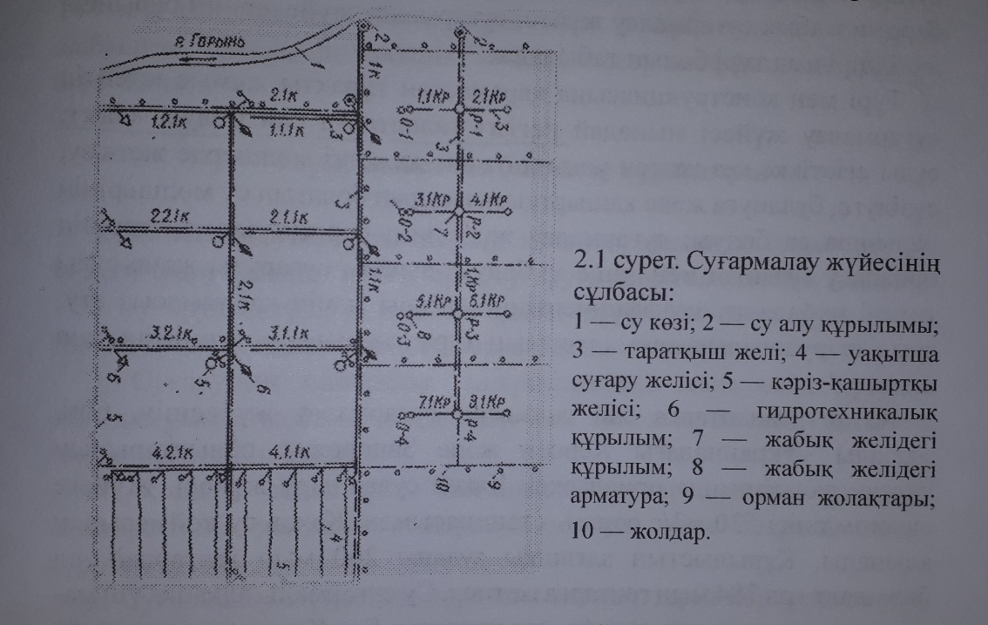

Суармалау жүйесі конструкциясы бойынша үш түрге бөлінеді: ашық, жабық және қиыстырмалы.
Ашық суғармалау жүйесі барынша кең тараған, олар жер арнасынлагы каналдар және науа каналдардан құрылады. Әдетте жер арнасындағы каналдарда сүзілуге қарсы қолданылатын шаралар колданылады.
Жабық суғармалау жүйелерінде каналдардың орнына құбырларды колдалады. Әдетте құбырлар жер астына орналастырылады.
Жабық жүйелер тұрақты, жартылай тұрақты және жылжымалы болуы мүмкін. Тұрақты суғармалау жүйелерінде барлық тізбектер тұрақты болады. Жартылай тұрақты жүйелерде тұракты таратушы және құрастырмалы суғару құбырлары болады. Жылжымалы жүйелерде барлық құбырлар құрастырмалы.
Қиыстырмалы суғармалау жүйелері ашық магистральдық каналдан және шаруашылык аралык каналдардан, жабық ішкі шаруашылық суғару желісінен түрады.
Жоғары мәнді пайдалы әсер коэффициенті (ПӘК) бар және суғару кезінде су беруді және таратуды автоматтандыруға мүмкіндік беретін жабық суғармалау жүйесі суғармалау жүйелерінің барынша жетілдірілген түрі болып табылады.
Түрі мен конструкциясына қарамастан тұрақты жүмыс істейтін суғармалау жүйесі мынадай негізгі талаптарга сай болуы қажет: суды егістікке кез-келген уакытта және қажетті мөлшерде жеткізу; сүзілуге, булануға және қашыртқыга ысырап болатын су мөлшерінін барынша аз болуы; суғармалау жүйесінің барлық элементтерінін орналасу ауданын мейлінше аз болуы; сапалы суғаруды және суды тиімді пайдалану коэффициентінің жоғары мәнін қамтамасыз ету; ашылық дакылдарының тұрақты және мол өніміне қол жеткізу.

